温馨提示：
此套题为Word版，请按住Ctrl,滑动鼠标滚轴，调节合适的观看比例，答案解析附后。关闭Word文档返回原板块。
课时提升作业(二十九)
荒漠化的防治——以我国西北地区为例
(45分钟 100分)
一、选择题（每小题4分，共44分）
起动风速又称临界风速，是指能使地面沙粒开始移动的风速。大于起动风速的风叫起沙风。在起沙风的作用下，沙粒随气流移动前进。治沙措施的一个途径是控制近地面风速，使之小于起动风速。下图为某地区灌丛迎风坡和背风坡沙粒起动风速随灌丛密度变化图，回答1、2题。
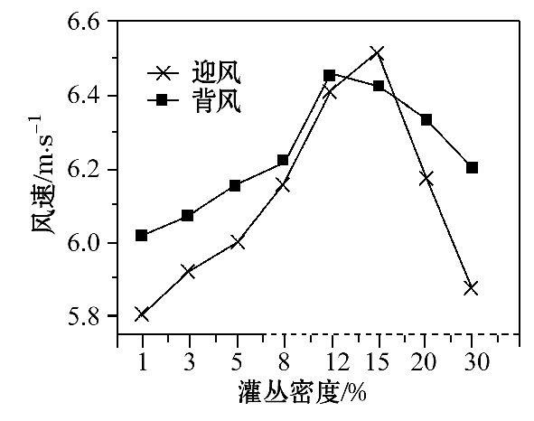
1.据图可知（ ）
A.灌丛密度对沙粒起动风速影响不大
B.迎风坡沙粒起动风速与灌丛密度呈正相关
C.灌丛密度为5%～8%防风固沙效果最佳
D.两坡对沙粒起动风速与灌丛密度关系的影响相当
2.自然状态下，灌丛密度在30%时（ ）
A.土壤水分多，风沙活动受阻
B.沙粒过大，风沙活动受阻
C.截留大量细沙，风沙天气易发
D.土壤干燥，风沙活动频繁
（2013·福州模拟）读我国西部各省区土地及草地退化状况比较图，完成3、4题。
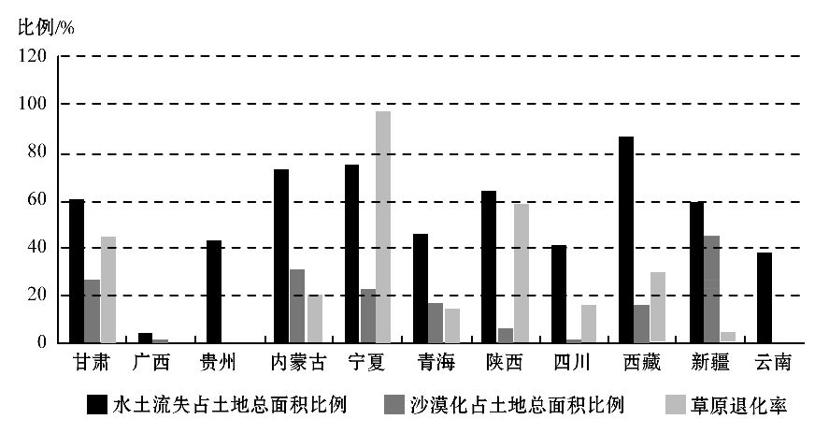
3.下列叙述正确的是（ ）
A.甘肃省沙漠化占土地总面积比例最大
B.内蒙古水土流失的面积与宁夏一样多
C.西北各省区沙漠化的自然原因主要是干旱
D.云南、贵州两省水土流失严重的人为原因主要是过度放牧
4.保护和恢复西部的生态环境，可采取的措施有（ ）
①把生态建设放在首位
②提高沿途城镇的天然气使用率，减少对林草的开发
③生态重点地区实行严格退耕还林还草
④从根本上减少对自然资源的开发以保护生态环境
A.①②③ B.②③④ C.①③④ D.①②④
（2014·盐城模拟）下图为我国东北呼伦贝尔高原1月份等温线分布图。近年来M地土地荒漠化严重。读图完成5、6题。
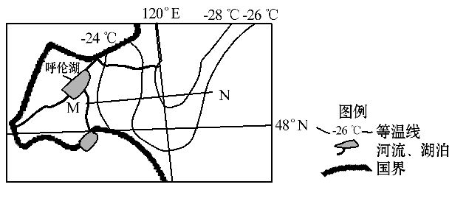
5.沿MN一线的自然特征为（ ）
A.中部地势较两侧地势低
B.M地降水量大于N地
C.从M到N气温先降低后又升高
D.M、N地都位于寒潮的迎风坡
6.M地荒漠化日益严重，防治土地退化的措施有（ ）
A.加强湿地管理，维护其生态功能
B.珍惜每一寸土地，禁樵禁牧
C.大力退耕还林，提高森林覆盖率
D.加强灌溉，改良盐渍化土地
目前我国水土流失面积达356.92万平方千米，亟待治理的面积近200万平方千米，全国现有水土流失严重县646个，其中82.04%处于长江流域和黄河流域，并且76%的贫困县和74%的贫困人口生活在水土流失区。据此回答7、8题。
7.长江流域、黄河流域产生水土流失不同的自然因素是（ ）
①地形坡度 ②降水量
③土壤特性 ④过度砍伐
A.①② B.②③ C.①③ D.③④
8.治理水土流失，要做到（ ）
①退耕还林还草，恢复植被
②严禁矿产开采
③合理发展经济，消除贫困
④大面积开荒种粮，发展经济
⑤综合治理小流域
A.①②③ B.②③④ C.①③⑤ D.③④⑤
（能力挑战题）读图，回答9～11题。
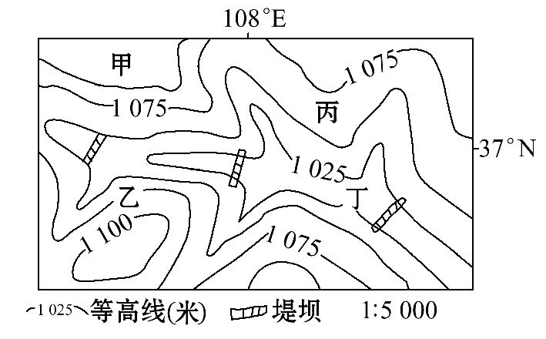
9.图示堤坝的主要作用是（ ）
A.拦沙蓄水 B.发电灌溉
C.防洪抗旱 D.调节气候
10.在区域整治的过程中，下列各地形部位采取的措施不正确的是（ ）
A.甲——平整土地，建立基本农田
B.乙——封坡育林育草，涵蓄径流
C.丙——修建梯田，发展林果基地
D.丁——疏浚河道，排沙泄洪
11.当图示地区植被覆盖率提高后，能正确表示该地区大雨后河流流量变化的
是（ ）
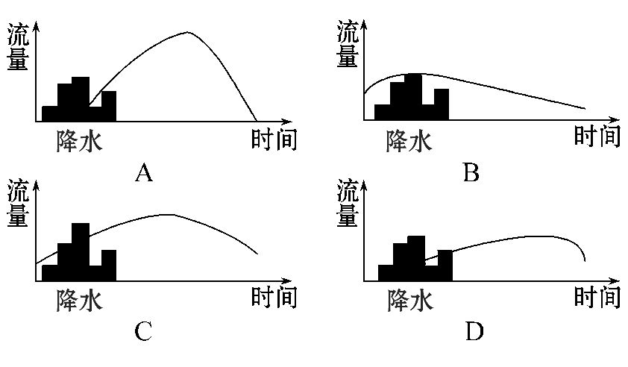
二、非选择题（共56分）
12.阅读下图，完成下列各题。（20分）
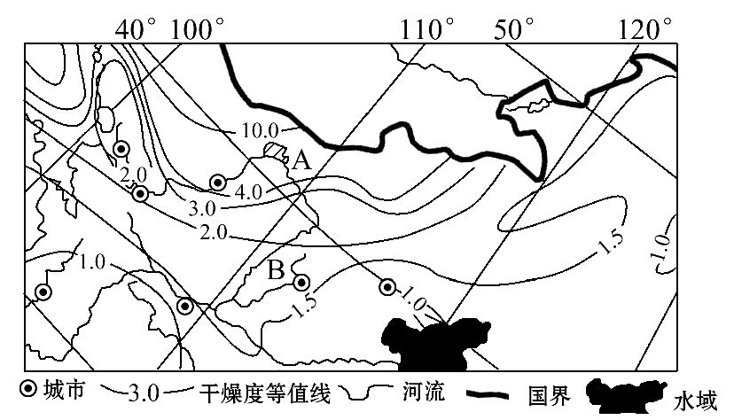
（1）图中A区域土地利用中可能出现的问题是什么？提出相应的解决措施。
（2）图中B区域可能出现的生态破坏问题是什么？形成的原因有哪些？
13.（能力挑战题）阅读图文资料，完成下列问题。（36分）
2013年7月29日～8月10日，中国中央电视台首次联合肯尼亚、坦桑尼亚国家电视台启动三国同步直播“东非野生动物大迁徙”，并首次与联合国环境规划署签署合作协议，共同提升全球公众环保意识。8月10日，坦桑尼亚塞伦盖蒂的前方记者徒步六个小时，登顶海拔2 878米的伦盖伊火山，带来中央电视台在活火山口的首次直播。
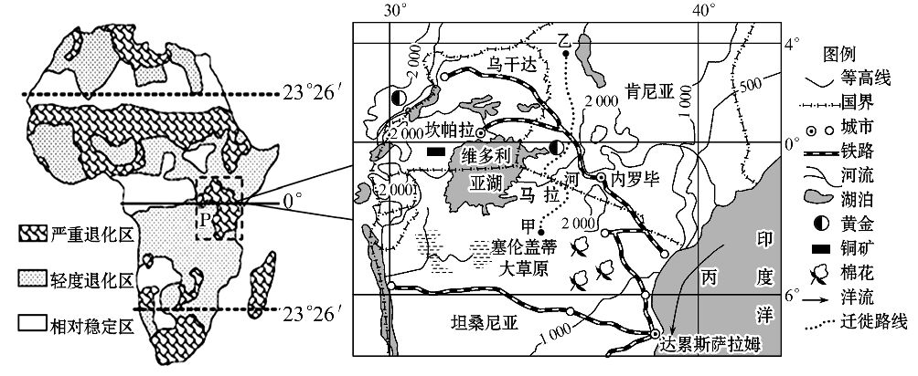
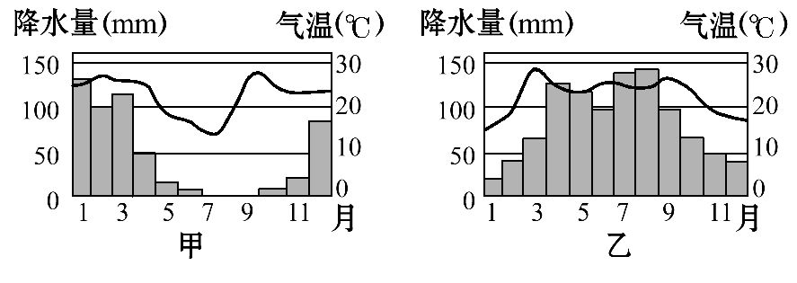
（1）读图，在图中迁徙路线上画上箭头，标明央视直播时东非野生动物的迁徙方向。
（2）分析东非野生动物大迁徙的原因。
（3）简述P区域生态严重退化的人为原因。

答案解析
1、2.【解析】1选D，2选C。第1题，读图可知灌丛密度对沙粒起动风速影响较大；两坡对沙粒起动风速与灌丛密度的关系均是先呈正相关、后呈负相关，对沙粒起动风速与灌丛密度关系的影响大致相当；灌丛密度为12%～15%时沙粒起动风速最大，防风固沙效果最佳。第2题，灌丛密度为30%时沙粒起动风速降低，说明易发生风沙天气。而A、B项中“风沙活动受阻”说明不易发生风沙天气，故与“沙粒起动风速降低”不符。植被拦截的细沙较多，容易被风携带，风沙天气容易发生。D项“土壤干燥”与植被覆盖率高时的情况不符。
3、4.【解析】3选C，4选A。第3题，由图可以看出，新疆地区沙漠化占土地总面积比例最大；内蒙古和宁夏水土流失所占比重大致相同；西北地区位于温带大陆性气候区，气候干旱，形成大面积荒漠；云南、贵州水土流失严重的人为原因主要是过度破坏植被。第4题，由于西部地区生态环境脆弱，因此应把生态建设放在首位，保护植被，减少对薪柴林的破坏，实行退耕还林还草，提高天然气的使用率；我国目前能源消费仍以煤、石油、天然气为主，无法从根本上减少开发。
【方法技巧】生态环境问题防治措施——“五字法”
（1）退：退耕还林、还草、还牧、还湖、还湿。
（2）建：自然保护区、森林公园、生态走廊、示范区等。
（3）改：经济结构、生活能源、改坡为梯、灌溉方式等。
（4）法：环境保护法、管理、休渔、禁伐等。
（5）育：宣传教育、提高意识。
5、6.【解析】5选C，6选A。第5题，从1月份等温线分布图中可以看出MN一线中部气温较低，联系经纬度可以判断为大兴安岭，故地势中部高两侧低，从M到N气温先降低后升高，降水量从东向西递减，寒潮主要来自西部，M地位于迎风坡，N地位于背风坡。第6题，M地位于呼伦湖附近，应加强湿地管理，保护生态环境；该地区植被主要以草地为主，禁樵禁牧不符合实际；降水稀少不适合森林生长；加强灌溉，会导致土壤盐渍化加重。
7、8.【解析】7选B，8选C。第7题，两流域水土流失区都受地形坡度大、过度砍伐的影响，不同之处在于长江流域降水量多，黄河流经的黄土高原区土壤疏松。第8题，治理水土流失要采取小流域综合治理的模式，恢复地表植被，并结合工程措施、农业技术措施进行治理，而合理发展经济，消除贫困是治理水土流失的关键所在。严禁矿产开采不利于经济的发展，要采用合理方式开采。大面积开荒种粮会加剧水土流失。
【知识拓展】黄土高原和南方丘陵山区水土流失的差异对比
黄土高原和南方丘陵山区都是我国水土流失发生的典型区域，但两者在成因、危害及解决措施方面又不尽相同，具体分析如下：
（1）两地水土流失原因对比。
黄土高原土质较疏松，南方丘陵山区降水更丰沛。
（2）两地水土流失造成的经济损失不同。
南方丘陵山区水土流失造成的损失更大。主要原因：①南方丘陵山区人均土地少，每单位土地的生物生长量和产值较高；②南方丘陵山区多为较薄的地表疏松土层覆盖的石质山地，一旦表土被冲蚀，恢复更加困难；③地处江河下游地区，多为重要的工农业生产基地和经济中心，水土流失会造成更大损失。
（3）治理措施不同：黄土高原侧重退耕还林、还牧；南方丘陵山区侧重发展多种经营。
9～11.【解析】9选A，10选D，11选C。由图中经纬度可知该地为黄土高原地区，防治水土流失的措施包括生物措施和工程措施，图中甲处为黄土塬，可平整土地，建设农田；乙和丙都是坡地，但乙处较陡，应种植林草，丙处坡缓，可修水平梯田；丁位于沟底，应以打坝淤地为主，拦沙蓄水。随着植被覆盖率提高，截流防洪效益逐渐增大。
12.【解析】第（1）题，A区域为河套平原地区，位于干旱与半干旱区，土地利用中容易出现沙漠化现象，灌溉农业的发展易形成土地次生盐渍化。解决土地沙漠化的措施主要是退耕还草，恢复自然植被；解决土壤次生盐渍化的措施主要是合理灌溉。第（2）题，B区域位于黄土高原，主要生态问题是水土流失；形成原因包括自然原因和人为原因两个方面。
答案：（1）可能出现的问题是土地沙漠化、土壤次生盐渍化。
沙漠化措施：退耕还草，恢复自然植被；盐渍化措施：合理灌溉，发展节水农业。
（2）水土流失。流水侵蚀作用（或外力作用）；温带季风气候，夏季暴雨集中；黄土土质疏松直立性强；不合理的耕作制度和生产建设、破坏植被和人口过快增长。
【加固训练】阅读材料，回答下列问题。
材料一 据统计，改革开放30多年来，黄土高原地区共开展水土流失治理面积17.9万平方千米，平均每年减少入黄泥沙3.5亿至4.5亿吨，对防治水土流失、群众脱贫致富和区域经济发展作出了巨大贡献。
材料二 我国某区域地形图。
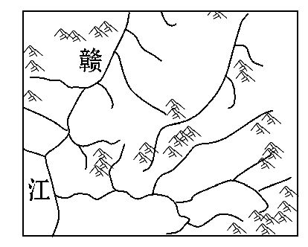
（1）结合材料一，回答黄土高原地区治理水土流失的措施有哪些？治理水土流失的效益有哪些？
（2）材料二所示地区水土流失在全国仅次于黄土高原，造成两地区水土流失严重的根本原因是什么？
（3）在治理水土流失时，材料二地区能否完全照搬黄土高原地区的经验，为什么？
【解析】第（1）题，结合材料一和所学知识可得出黄土高原地区治理水土流失的措施，以及所获得的效益：生态效益、经济效益和社会效益。第（2）题，仔细观察图示材料可知该区位于江西省，是江南低山丘陵的一部分，该区人口密集，耕地较少，能源不足，导致植被破坏，引起水土流失，根本原因与黄土高原地区是一样的，即人地矛盾突出，人地关系尖锐。第（3）题，治理水土流失要因地制宜，因此南方丘陵区只能借鉴黄土高原地区的经验，不能完全照搬。例如，江南丘陵区可通过建小水坝发电、建沼气池等解决当地能源短缺的问题。
答案：（1）采用小流域综合治理的模式，生物措施、工程措施、农业技术措施紧密结合。效益：生态效益、经济效益、社会效益。
（2）人口多耕地少，粮食短缺，人地矛盾突出。
（3）不能。因为两地区存在很大不同，如气候、地形等，只可有选择地借鉴黄土高原地区的成功经验，江南丘陵区又必须依据当地实际寻找措施治理水土流失。
13.【解析】第（1）题，东非高原属于热带草原气候，一年分干湿两季；此时乙地正值草原气候的雨季，草类茂盛，而甲地却正值草原气候的干季，草类枯黄，所以大批野生动物由甲向乙迁徙。第（2）题，结合第（1）题的分析组织答案。北半球夏季由甲向乙迁徙。北半球冬季野生动物则由乙向甲迁徙。第（3）题，关注图中的图例有城市、铁路、矿产和棉花，由此展开联想，从农业种植、高原开矿、铁路修建及城市发展等对环境造成的不利影响等方面考虑。
答案：（1）如下图（自南向北，由甲向乙画箭头）
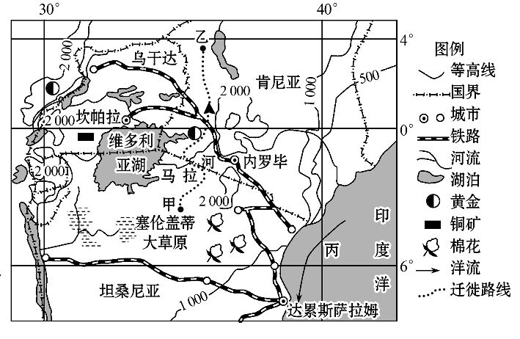
（2）东非高原属于热带草原气候，一年分干湿两季；乙地正值草原气候的雨季，草类茂盛，甲地却正值草原气候的干季，草类枯黄，反之亦然。
（3）过度开垦，发展种植业（如棉花等）；高原上开矿，破坏地表植被；修建铁路等交通设施，草原退化；城市用地扩大，造成生态环境破坏。
【方法技巧】生态问题的原因分析
分析原因首先要看清题意，是“自然原因”还是“人为原因”，还是没有限定，综合分析，一般应按以下思路展开：
（1）自然原因：地形原因（海拔、起伏状况、封闭状况等）、气候原因（热量条件、降水条件、风力风向等）、土壤条件（土壤组成、肥力、质地等）、植被原因（疏密状况、季节变化等）、河流原因（流量大小、侵蚀强度或沉积强度等）。
（2）人为原因：当地农业结构、居民能源消费结构、生产技术、政策导向等。
关闭Word文档返回原板块

